Superbrands Austria: Landzeit als beste Marke auf Österreichs Autobahnen – 4 Jahre in Folge
Wolfgang Rosenberger freut sich über die einzigartige Anerkennung „echt frisch gekocht“, weit über Österreichs Grenzen bekannt. Landzeit ist Imagefaktor für das Tourismusland Österreich.

Die traditionelle Gala von Superbrands Austria versammelte am 11. Mai 2023 im Palais Berg in Wien wieder die besonders starken Marken und ehrte die Menschen stellvertretend für ihre Superbrands.
Rund 120 geladene Gäste
aus der Marketing- und Medienwelt
verfolgten das Tribute Event, bei dem
diesmal insgesamt 23 Brands die begehrten
Awards erhielten. Als Marken,
die sich messbar von ihren Mitbewerbern
unterscheiden, als würdige Superbrands.

Als Superbrands gelten jene Marken, die sich im jeweiligen Marktsegment oder im Markt insgesamt ein sehr gutes Image aufbauen konnten und im Vergleich zum Mitbewerb der Öffentlichkeit wahrnehmbare Vorteile bieten. Bewertet wird nach den vier Gesichtspunkten Bekanntheit, Image, Tradition und Nachhaltigkeit.

Wolfgang Rosenberger, Gründer und Gastgeber von Landzeit, nimmt den Preis entgegen und freut sich sehr über die Superbrand Auszeichnung: „Es war ein sehr schönes Fest im Palais Berg – die Veranstaltung war hochprofessionell, mit vielen spannenden Videos. Diese Auszeichnung, bei der man sich weder bewerben noch anmelden kann, nun schon zum vierten Mal zu bekommen, spornt uns an, mit vollem Engagement weiterhin unserer Frischephilosophie treu zu bleiben.
Der Award verdeutlicht, dass Landzeit als innovative und erfolgreiche Marke wahrgenommen wird. Die Ehrung bestätigt noch einmal mehr die Zufriedenheit und das hohe Vertrauen unserer Gäste in die Marke Landzeit.“

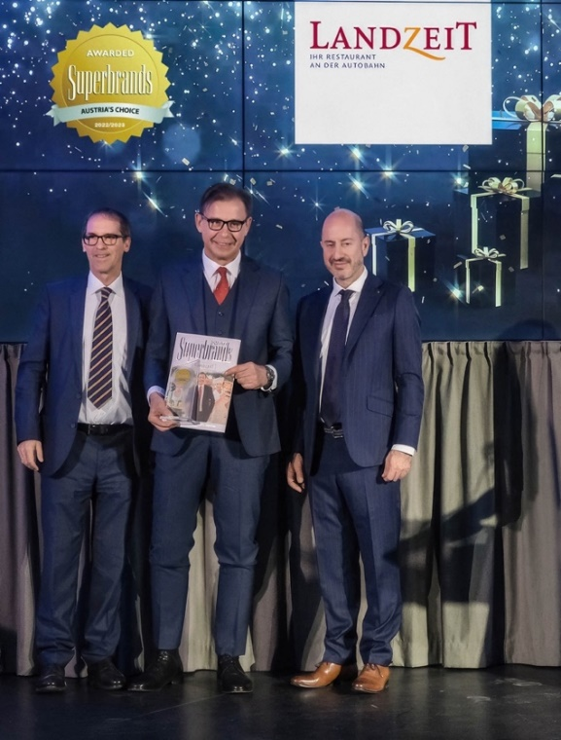
Mag. Tobias Schediwy, Präsident des Brand Council (links), Wolfgang Rosenberger (Mitte) und András Wiszkidenszky (rechts) bei der Übergabe des Preises

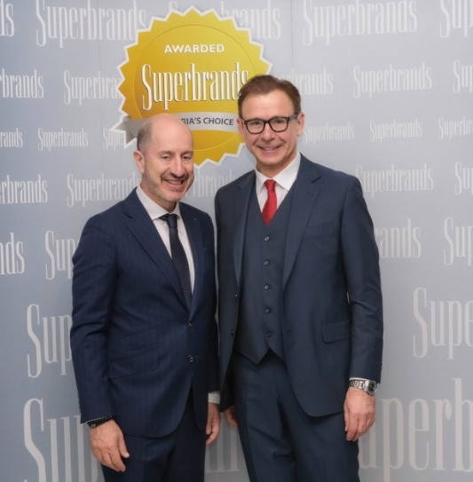
András Wiszkidenszky Superbrands International Regional Director und
Wolfgang Rosenberger Gründer und Gastgeber von Landzeit

